Panorama económico

De acuerdo al informe trimestral del Banco de México (BANXICO) correspondiente al tercer trimestre de 2022 emitido el pasado 30 de noviembre de 2022, durante lo que va de 2022, la actividad económica en México ha continuado su proceso de recuperación gradual, con lo que al tercer trimestre de 2022 el PIB ya se ubicaba en niveles similares a los del cuarto trimestre de 2019, previo a la emergencia sanitaria. No obstante, a la vez se enfrenta un entorno más complejo e incierto, caracterizado por niveles de inflación elevados, un deterioro de las perspectivas de crecimiento y un apretamiento de las condiciones financieras a nivel global y riesgos a la estabilidad financiera en países avanzados.

A nivel global, la actividad económica mundial exhibió heterogeneidad entre países. Para el tercer trimestre del año se anticipa una recuperación moderada respecto al trimestre previo, reflejando principalmente la reapertura de la actividad económica en China y el repunte en el crecimiento de Estados Unidos, después de dos trimestres de contracción. No obstante, otras economías habrían mostrado una moderación en su ritmo de actividad. Además, indicadores prospectivos apuntan a un deterioro hacia delante.

Asimismo, de acuerdo con el Reporte de Estabilidad Financiera – Segundo Semestre 2022 del Banco de México (Banxico) durante la segunda mitad de 2022, la actividad económica global se debilitó como resultado del conflicto entre Rusia y Ucrania, una menor recuperación a la anticipada en China y el apretamiento de las condiciones financieras globales dada la disminución del estímulo monetario a nivel mundial. Así, los pronósticos de crecimiento se mantuvieron para 2022 y se revisaron a la baja para 2023.

Al 2° semestre de 2022, la dinámica de los mercados financieros internacionales ha sido afectada tanto por el entorno actual, como por episodios de elevada volatilidad, mayor aversión al riesgo y condiciones financieras apretadas, de igual forma los mercados financieros de las economías emergentes han sido influidos por el entorno actual de mayor volatilidad y de condiciones financieras globales apretadas. Así, desde junio de 2022, las divisas de dichos países han presentado un desempeño negativo y los flujos de capital hacia las economías emergentes se han visto afectados.

En este contexto, la mayoría de los bancos centrales siguió incrementando su tasa de referencia. Si bien las alzas han sido de magnitud significativa, algunos bancos centrales ya han moderado dicha magnitud. No obstante, estos últimos han indicado que es probable que todavía se requieran alzas adicionales hacia delante y que se mantienen firmes en su compromiso de alcanzar su objetivo de inflación.

En los mercados financieros, las tasas de interés exhibieron una tendencia al alza, aunque con volatilidad, las condiciones financieras presentaron un apretamiento y continuó el fortalecimiento del dólar.
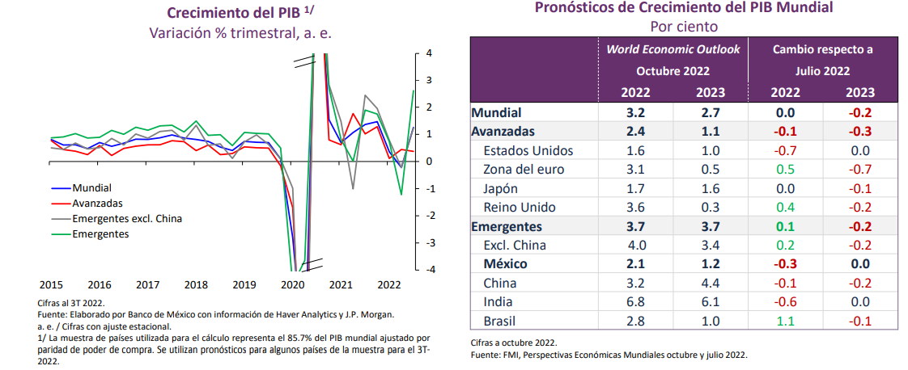

En México, en el tercer trimestre de 2022 la actividad económica siguió recuperándose. Así, ya se ubicó en niveles similares a los del cuarto trimestre de 2019, previo a la emergencia sanitaria. El buen desempeño en el trimestre fue reflejo de la continua reactivación de los servicios y de la tendencia al alza que mantienen las manufacturas. Hacia delante, se anticipa que la economía mexicana continúe enfrentando un entorno de mayor debilidad económica y elevada incertidumbre a nivel global.

Durante el tercer trimestre de 2022, la inflación en México continuó afectada, principalmente, por los efectos acumulados de los choques de la pandemia de COVID-19 y los del conflicto bélico entre Rusia y Ucrania. Estos efectos han resultado ser más profundos y duraderos de lo anticipado. Además, han afectado de manera generalizada los precios de los bienes y servicios que componen la canasta del Índice Nacional de Precios al Consumidor (INPC). De esta manera, la inflación general anual se incrementó de 7.77 a 8.52% entre el segundo y el tercer trimestre de 2022, ubicándose en 8.14% en la primera quincena de noviembre. La inflación subyacente anual extendió la trayectoria al alza que ha registrado desde diciembre de 2020, aumentando de 7.33 a 7.99% entre el segundo y el tercer trimestre de 2022, situándose en 8.66% en la primera quincena de noviembre. Este comportamiento estuvo influido por el aumento que continuó exhibiendo la inflación anual de las mercancías alimenticias, si bien la de las no alimenticias y la de servicios también aumentaron. A su vez, la inflación no subyacente anual pasó de 9.10 a 10.08% entre los trimestres referidos, situándose en 6.62% en la primera quincena de noviembre.

Durante el 2° semestre, los mercados financieros nacionales también se vieron afectados por las condiciones actuales, mostrando cierta volatilidad. El peso mexicano ha tenido un desempeño positivo y el mercado cambiario ha operado con resiliencia.

El Banco de México implementó acciones de política monetaria contundentes y proporcionó una orientación futura sobre sus decisiones subsecuentes. En particular, en las reuniones de agosto, septiembre y noviembre de 2022, la Junta de Gobierno del Instituto Central decidió aumentar el objetivo para la Tasa de Interés Interbancaria a un día en 75 puntos base en cada una de las reuniones y de 50 puntos base en la reunión del día 15 de diciembre de 2022, para ubicarla actualmente en un nivel de 10.50%.

En un entorno de elevada incertidumbre como el actual, no puede descartarse la posibilidad de que los efectos de los choques sobre la inflación continúen por un periodo mayor al esperado, de que se agudicen o de que se presenten choques adicionales que la presionen al alza. Por lo tanto, aún persiste la posibilidad de que se observen no linealidades posiblemente asociadas a los elevados niveles que presenta la inflación. Ello implicaría un escenario aún más adverso para la inflación que el pronosticado.
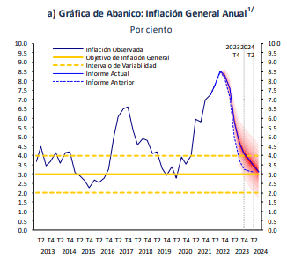

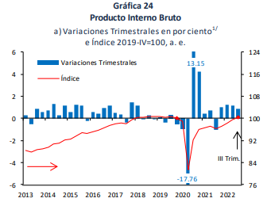

En lo que se refiere al Estado de Querétaro, de enero a noviembre del 2022, se generaron 46,391 nuevos puestos de trabajo, cifra que implica un crecimiento de 54.6% en relación con la meta anual de 30,000 empleos que fijó la administración estatal. Aunque al cierre de año suele presentarse una baja en la generación de empleo, para este año se prevé que el efecto sea diferente pues se espera que impacte favorablemente la reciente reforma en materia de subcontratación.

En seguida, en empleo en la industria eléctrica, captación y suministro de agua aumentó 7.5% en el mismo lapso; mientras que en los servicios para empresas el alza fue de 6.9% a tasa anual; en el comercio de 5.8%; en las industrias extractivas de 4.8 por ciento. Además, en el sector de transportes y comunicaciones el incremento en empleos fue de 4.4%; en la industria manufacturera de 3.7%; en los servicios sociales y comunales de 3.4%; y en la agricultura, ganadería, silvicultura, caza y pesca de 2.2 por ciento.

También, entre noviembre del 2021 e igual mes del 2022, el estado incorporó 35,635 empleos, un incremento anual de 5.6%.

El sector comercio prevé que el 2023 sea el año de la recuperación, después de los efectos de la pandemia, de acuerdo con la delegación Querétaro de la Cámara Nacional del Comercio, Servicios y Turismo (Canaco Servytur), además expuso que el proceso de recuperación se alimenta de la expectativa de crecer 8% en este 2022 y se estima un crecimiento de entre 8 y 9 % el próximo año.

Para lograr un escenario de recuperación, se considera necesario mantener la apertura económica, de foros y horarios, debido a que fue en este 2022 cuando se levantaron las restricciones sanitarias en la entidad, motivo por el que las unidades económicas volvieron a operar con forme a su licencia de funcionamiento.

Fuente:

- Banco de México, 2022, Resumen Ejecutivo del Informe Trimestral Julio-Septiembre 2022. México: Autor
- Banco de México, 2022, Resumen Ejecutivo del Reporte de Estabilidad Financiera Diciembre 2022. México: Autor
- Estrella, Viviana, (2022, diciembre), Querétaro rebasa meta de empleo. El Economista. Obtenido el 05 de enero de 2023. Disponible: https://www.eleconomista.com.mx/estados/Queretaro-rebasa-meta-de-empleo-20221221-0099.html
- Estrella, Viviana, (2022, diciembre), Comercio queretano proyecta recuperación para el 2023. El Economista. Obtenido el 05 de enero de 2023. Disponible: https://www.eleconomista.com.mx/estados/Comercio-queretano-proyecta-recuperacion-para-el-2023-20221221-0077.html

